Application de sous-titrage automatique pour vidéo

Suivi de projet
Auteure : Margot Berton

Table des matières
Introduction 3
I) Cahier des charges et sprints 3
I) Sprint 1 4
a) Format des fichiers de sous-titres 4
b) Détection d’activité vocale 5
c) Reconnaissance vocale 6

Introduction
Vous disposez d’une vidéo sur votre ordinateur – film, conférence ou autre. Vous souhaitez la sous-titrer, mais vous n’avez ni le temps ni l’énergie de le faire manuellement vous-même ; d’ailleurs, vous ne parlez peut-être pas la langue de la vidéo ou celle dans laquelle vous souhaitez retranscrire les paroles prononcées. Il faudrait un sous-titrage automatique… heureusement, les possibilités qu’offre l’intelligence artificielle en termes de Traitement de Langage Naturel (TLN) sont vastes !
Ce projet n’a pas vocation à révolutionner le traitement vidéo, d’autant plus que des outils proposent déjà ce service. Son objectif est plutôt de me permettre de m'entraîner et d'apprendre par moi-même les techniques d'apprentissage automatique, afin de compléter ma propre formation sur le sujet.

I) Cahier des charges et sprints
Dans un premier temps, j’établis un cahier des charges le plus complet posssible. L'application de sous-titrage automatique de vidéos vise à fournir une solution conviviale pour ajouter des sous-titres précis aux vidéos. Les principales spécifications du projet sont les suivantes :
(i) Nature de l'application : Notre objectif est de déployer l'application localement sur un ordinateur. Il s’agirait d’une application web (outils à déterminer).
(ii) Entrée : L'application devrait permettre aux utilisateurs de télécharger des fichiers vidéo dans différents formats : MP4, AVI, MOV, MKV...
(iii) Prise en charge des langues : L'application devrait prendre en charge plusieurs langues pour la langue de captation et la langue de transcription des sous-titres.
(iv) Génération de sous-titres : L'application devrait utiliser des techniques de traitement du langage naturel (TLN) et des algorithmes d'apprentissage automatique pour générer automatiquement des sous-titres précis pour les vidéos téléchargées.
(v) Édition des sous-titres : Dans la mesure où des erreurs peuvent apparaître en ayant recours à l’IA, les utilisateurs devraient avoir la possibilité de modifier et d'affiner manuellement les sous-titres générés dans l'application.
(vi) Styles de sous-titres : L'application devrait offrir différents styles pour afficher les sous-titres, permettant aux utilisateurs de choisir parmi différentes tailles de police, couleurs et positions.
(vii) Formats de sortie : L'application devrait fournir des options pour exporter les vidéos sous-titrées dans différents formats : SRT, VTT...
Néanmoins, plus que la multiplication de fonctionnalités, l’objectif premier du projet est l’implémentation bout à bout, de la réflexion sur les fichiers de sous-titres jusqu’au déploiement d’une interface utilisateur relativement simple afin d’utiliser le service rendu. Nous ferons donc probablement des concessions sur ce cahier des charges, qui sera abordé en plusieurs sprints :
Sprint 1 :
- Interface minimaliste permettant de : (i) téléverser une vidéo locale, (ii) générer le fichier de sous-titres, (iii) télécharger le fichier de sous-titres.
- Une seule langue de captation et de transcription : anglais.
- Utiliser des modèles de machine learning déjà prêts.
- Pas de modifications manuelles des sous-titres générées.
- Ne pas s’attarder sur les transcriptions incorrectes : l’objectif est de monter la structure du projet pour l’améliorer ensuite.
Sprint 2 :
- Augmentation des langues de captation et de transcription : français et espagnol.
- Ajout de la sélection de la langue de transcription dans l’interface (identification automatique de la langue de captation).
- Une interface améliorée.
- Optimisation des paramètres des modèles déjà existants et utilisés dans le sprint 1 afin d’améliorer les performances de l’algorithme.
Sprint 3 :
- Optionnel : Ajout d’un tableau de bord manuel permettant quelques retouches manuelles avant/après génération des sous-titres automatiques.
- Implémentation de mon propre modèle.

I) Sprint 1

a) Format des fichiers de sous-titres
Ce qui suit a été renseigné par ChatGPT afin de choisir le meilleur format pour générer les sous-titres. Il s’avère qu’il existe plusieurs formats de fichiers contenant les sous-titres d’une vidéo, et principalement : SRT, SUB/IDX, ASS. Les plus récents (comme TTML), utilisés par Netflix, offrent souvent une plus grande flexibilité et des fonctionnalités avancées pour répondre aux besoins spécifiques des plateformes de streaming.
Au regard de mon projet assez simple appliqué à des vidéos en local, et de ma faible expérience, il a paru plus pertinent de travailler avec le format SubRip Subtitle Format (SRT). En effet, il offre les avantages suivants :
- Simplicité : Le format SRT est simple et facile à comprendre. Il ne nécessite pas de connaissances avancées en programmation ou en traitement de données. Les fichiers SRT peuvent être créés et modifiés manuellement à l'aide d'un éditeur de texte standard.
- Large compatibilité : Le format SRT est largement pris en charge par de nombreux lecteurs multimédias et applications de lecture vidéo. Cela signifie que qu’il sera facile de tester les sous-titres générés localement à l'aide de différentes solutions de lecture vidéo.
- Communauté et ressources : Étant donné la popularité du format SRT, il existe une grande communauté d'utilisateurs et de nombreuses ressources disponibles en ligne. Il est possible de trouver des exemples de fichiers SRT, des tutoriels et des outils pour travailler avec ce format.
- Flexibilité suffisante : Bien que le format SRT n'offre pas autant de fonctionnalités avancées que certains autres formats, il permet néanmoins de représenter efficacement les sous-titres avec les horodatages appropriés. Pour un projet relativement simple, cela devrait être donc suffisant.

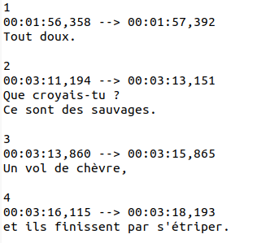
Fig. 1 : Extrait d’un fichier .str (Game of Thrones, S1, EP1)

b) VAD : Voice Activity Detection
Nous pouvons supposer (surtout dans le cas d’un film) qu’aux mots prononcés dans la vidéo se superposent différents sons : musicaux, bruit, etc. Parfois, il ne s’agit même qu’uniquement de bruit. Il est donc évident que nous ne souhaitons pas appliquer les techniques de reconnaissance vocale sur la totalité de notre vidéo. C’est pourquoi il est intéressant dans un premier temps d’avoir recours aux techniques de VAD (Voice Activity Detector). La détection d’activité vocale est le processus qui consiste, à partir d’un signal sonore, à différencier les portions qui contiennent de la voix à cettes qui n’en contiennent pas. Ensuite seulement, nous utiliserons l’ASR (Automatic Speech Recognition) sur les plages qui contiennent de la voix, afin d’identifier les mots prononcés.
L’article qui suit définit et compare précisément les outils de VAD déjà existants : https://thegradient.pub/one-voice-detector-to-rule-them-all/. Au vu de ses performances, j’ai décidé de me pencher sur l’outil Silvero VAD, développé par les auteurs de l’article.

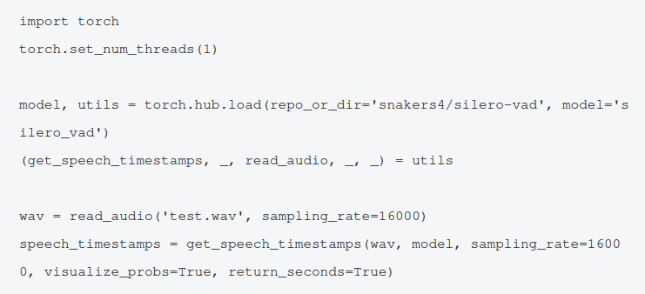
Fig. 2 : Exemple d’implémentation proposée dans l’article

Dans un premier temps, je code un fichier main.py qui me permet, à partir d’une vidéo, d’en extraire la bande audio sous forme de fichier .wav, et de passer ce dernier dans une fonction vad dont le code s’inspire de la figure 2. J’ai rencontré quelques soucis techniques, d’abord un qui s’apparentait à un conflit entre pytorch et torchaudio (résolu en changeant les priorités des channels conda), puis un second concernant les plug-ins wayland et xbc de qt.
Me voilà donc en sortie de fonction vad avec une liste de dictionnaires contenant deux champs, ‘start’ et ‘end’, correspondant aux plages temporelles où la voix humaine a été détectée avec ses instants de début et de fin en secondes.
Je peux maintenant tester mon programme. J’ai téléchargé en mp4 deux vidéos Youtube : le trailer officiel de Dune et un discours d’Emma Watson. Le premier contient beaucoup de bruit, le second est plus distinct et plus « rempli » vocalement. Je m’attendais à ce que le traitement de la première vidéo soit moins bien réussi sur certaines paroles peu distinctes, mais le dictionnaire que j’obtiens me paraît à vue d’oeil coller très bien à la vidéo. Sans surprise, de même pour le discours d’Emma Watson. Ce dernier me permet néanmoins de constater que le code découpe des intervalles à la « pause de la virgule » près. On a donc par exemple un intervalle vocal qui termine à 25.7s et le suivant qui commence à 26.0s. On pourrait (on ne le fait pas dans un premier temps) assembler ce genre d’intervalles, à la fois parce que ce genre de micro-pause ne sera pas retranscrit dans l’affichage des sous-titres, et parce que cela facilitera le traitement pour l’ASR.

c) Reconnaissance vocale
Passons à présent à l’ASR. Là encore, un article me permet de voir plus clair sur les outils à ma disposition : https://realpython.com/python-speech-recognition/. Bien qu’une connexion Internet soit nécessaire, je décide d’utiliser pour l’instant Google Web Speech API avec SpeechRecognition car :
(i) Parmi les 7 APIs auxquelles est relié SpeechRecognition, c’est la seule qui ne nécessite pas de clé d’authentification.
(ii) Je suppose qu’un outil développé par Google doit être relativement bien entraîné.
L’article étant assez complet, j’arrive assez vite à coder une fonction asr qui prend en argument un fichier audio (plus exactement, le chemin du fichier) et une liste de dictionnaires obtenue avec la fonction vad, et renvoie cette dernière modifiée de telle sorte à ce que chaque dictionnaire contienne un nouveau champ ‘text’, contenant les mots prononcés sur la plage temporelle correspondante. Lorsque les mots ne sont pas reconnus, j’affiche « [ASR not working] » par défaut.
À nouveau, je teste le code sur les deux vidéos tests précédemment évoquées. Là où la VAD était redoutablement (voire trop) précise, l’ASR n’est pas une grande réussite. Des bouts totalement décousus sont récupérés sur la dizaine de premières plages, puis plus rien du tout. Je ne vois pas d’erreur particulière dans le code, assez simple pourtant. Comme premières tentatives pour régler ce problème, j’augmente les plages traitées pour avoir une « marge » et ne pas risquer de couper des mots. Puis j’assemble les intervalles trop proches, séparés de moins de 2 secondes. Il en résulte que j’arrive à scanner mieux toute la vidéo d’Emma Watson. Néanmoins :
(i) Le texte est encore bien décousu.
(ii) Il n’y a pas de ponctuation.
(iii) Il est impossible de différencier les interlocuteurs.
Il me reste beaucoup à faire dans le prochain sprint donc. Retenons pour le moment que la VAD marche très bien, l’ASR est à améliorer et se profile comme le point névralgique de mon travail.

d) Génération d’un fichier SRT
Ce n’est pas la partie la plus difficile du projet heureusement. Je ne me base que sur les instants de début et de fin des paroles pour calquer tel quel le texte. J’ai remarqué dans mon expérience personnelle de téléspectatrice que c’est à peu près le cas dans les films et séries.
Comme précisé auparavant, le fichier SRT se modifie très facilement. Je peux écrire dedans comme avec n’importe quel fichier texte, mon script Python n’est pas très difficile à écrire dès lors que je n’oublie pas de convertir les instants dans le bon format temporel.
Un check avec VLC me permet de vérifier que le fichier SRT s’associe bien avec ma vidéo test.

e) Interface de l’application
Le sprint 1 que j’ai précédemment établis me donne une première idée de ce que je souhaite afficher. Pour rappel, il me faut trois fonctionnalités : (i) téléverser une vidéo locale, (ii) générer le fichier de sous-titres, (iii) télécharger le fichier de sous-titres. Je visualise naturellement une application d’une seule page Web avec trois boutons, pour chacune de ces fonctionnalités. Afin de fixer mon idée, je monte une rapide maquette sur Canvas (voir figure 3).

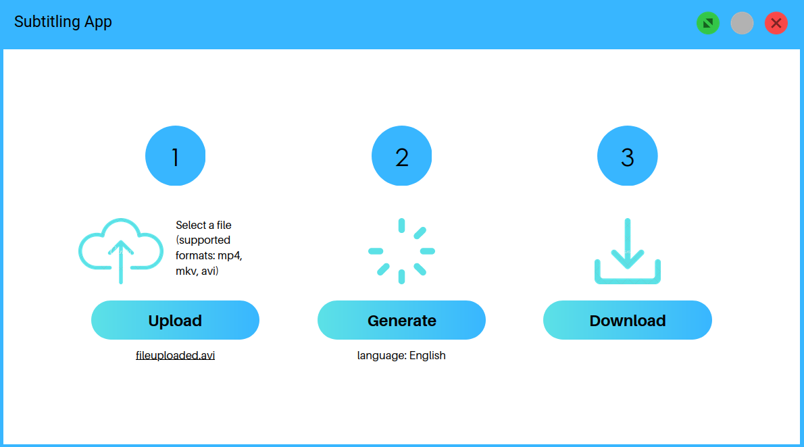

Fig.3 : Prototype créé sur Canvas

Le script que j’ai pour l’instant écrit est en Python, mon application est relativement simple ; cela me paraît être l’occasion de m’initier au framework Python Django. Complètement novice, je suis un cours d’Openclassrooms de 12h, introductif à cet outil. Tout ne me sera pas utile : je n’ai pas besoin de base de données ou d’authentification. Néanmoins, le principe des formulaires me sera utile pour uploader une vidéo par exemple.
Je monte le squelette de mon application, m’aide un peu de ChatGPT pour générer du HTML ou du CSS avec Bootstrap et j’arrive à la version ci-dessous de mon interface.
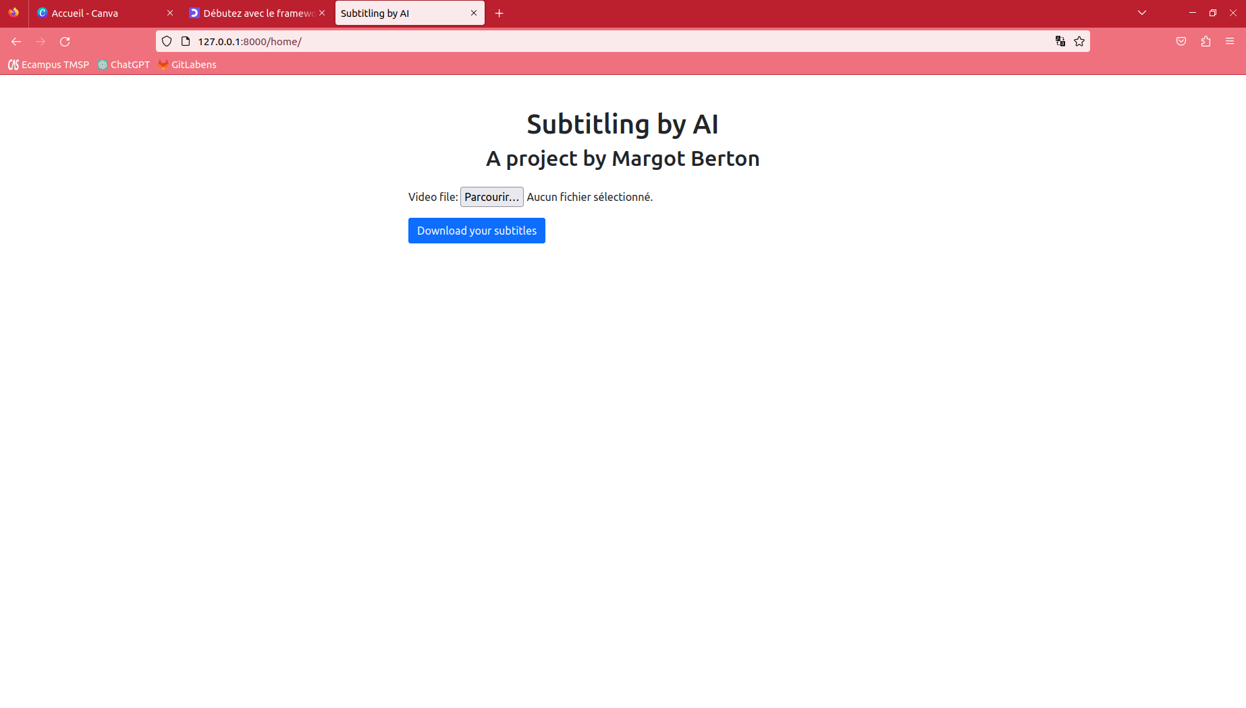

Fig.4 : Première version de l’interface web

Plus épurée que ce que j’imaginais, elle ne contient plus que deux boutons (le traitement est fait sous le capot lorsque l’utilisateur clique sur le bouton pour télécharger le fichier SRT). Il m’a fallu un peu de temps pour comprendre comment envoyer mon formulaire, n’ayant jamais touché auparavant aux inputs de type « file », ni au FileField de Django.
Je ne comprends d’ailleurs pas comment uploader un fichier récupéré avec un formulaire sans le sauvegarder en base de données. Je me retrouve à enchaîner un form.save() et un form.delete() avec pour seul but d’uploader la vidéo le temps de la traiter… avant de la supprimer elle aussi de mon serveur une fois le fichier SRT téléchargé. Je pensais également choisir l’emplacement de téléchargement du fichier, mais il s’avère plus simple pour le moment de le déposer par défaut dans le répertoire Téléchargements de l’ordinateur.
Je constate que le délai de traitement de la vidéo peut s’avérer un peu long (et encore, il ne s’agit que de quelques minutes de vidéos pour mes tests) ; les messages flashs me permettent pertinents pour prévenir l’utilisateur qu’il faut attendre un peu, puis pour lui confirmer le téléchargement de son fichier. Cependant, je n’ai pas encore abordé cette notion dans mon cours Openclassrooms et patauge un peu dans les forums en ligne… Cela sera donc pour plus tard !
Pour les non-initiés à l’informatique, il me paraît intéressant d’avoir un raccourci qui permette de lancer le serveur Django en arrière-plan et ouvrir automatiquement la page ‘home/’ de mon application dans un navigateur Web. Il faut également avoir installé les dépendances requises (notamment django et django-boostrap5), d’où l’intérêt de consigner toutes ces commandes dans un script (Python et .bat pour Linux et Windows resp.) et de générer un alias ou un raccourci (pour Linux et Windows resp.) vers ce script. J’ai bataillé de longues heures, essentiellement pour les commandes côtés Windows – je n’ai pas l’habitude de coder avec ce système d’exploitation – en vain, et décide là encore de remettre ce détail pour plus tard.
L’aspect esthétique de mon interface sera également à revoir. Ce que nous pouvons retenir de cette fin de sprint 1, c’est que nous avons une interface fonctionnelle (à défaut d’être pratique, intuitive et en adéquation avec le design-pattern) pour pouvoir tester notre algorithme.

https://www.youtube.com/watch?v=n9xhJrPXop4&t=32s
https://www.youtube.com/watch?v=nIwU-9ZTTJc
https://openclassrooms.com/fr/courses/7172076-debutez-avec-le-framework-django

